LEONARDO
(la tecnica di asciugatura)
Perché LEONARDO “stira” i tessuti mentre li asciuga.
La maggior parte dei tessuti (cotone, lana, lino, viscosa, acrilico, ecc.) e i nostri capelli sono materiali igroscopici, possono cioè assorbire acqua dall’aria o cedere la loro acqua all’aria. Per questo motivo hanno un comportamento molto simile.
La prima caratteristica comune a tessuti e capelli è che quando sono bagnati diventano facilmente deformabili, possono cioè cambiare facilmente la loro forma. Via via che si asciugano diventano più rigidi e tendono a mantenere la forma acquisita.
Infatti, quando ci laviamo i capelli, la forma che questi hanno quando asciutti non dipende da come li abbiamo lavati ma da come li abbiamo asciugati. Se li asciughiamo stesi, avranno forma lineare, se invece li asciughiamo avvolti attorno ai bigodini, saranno arricciati.
Se ci siamo stancati di avere capelli arricciati, l’unico modo di riportarli allo stato lineare (senza pieghe) è quello di lavarli nuovamente e asciugarli in posizione distesa.

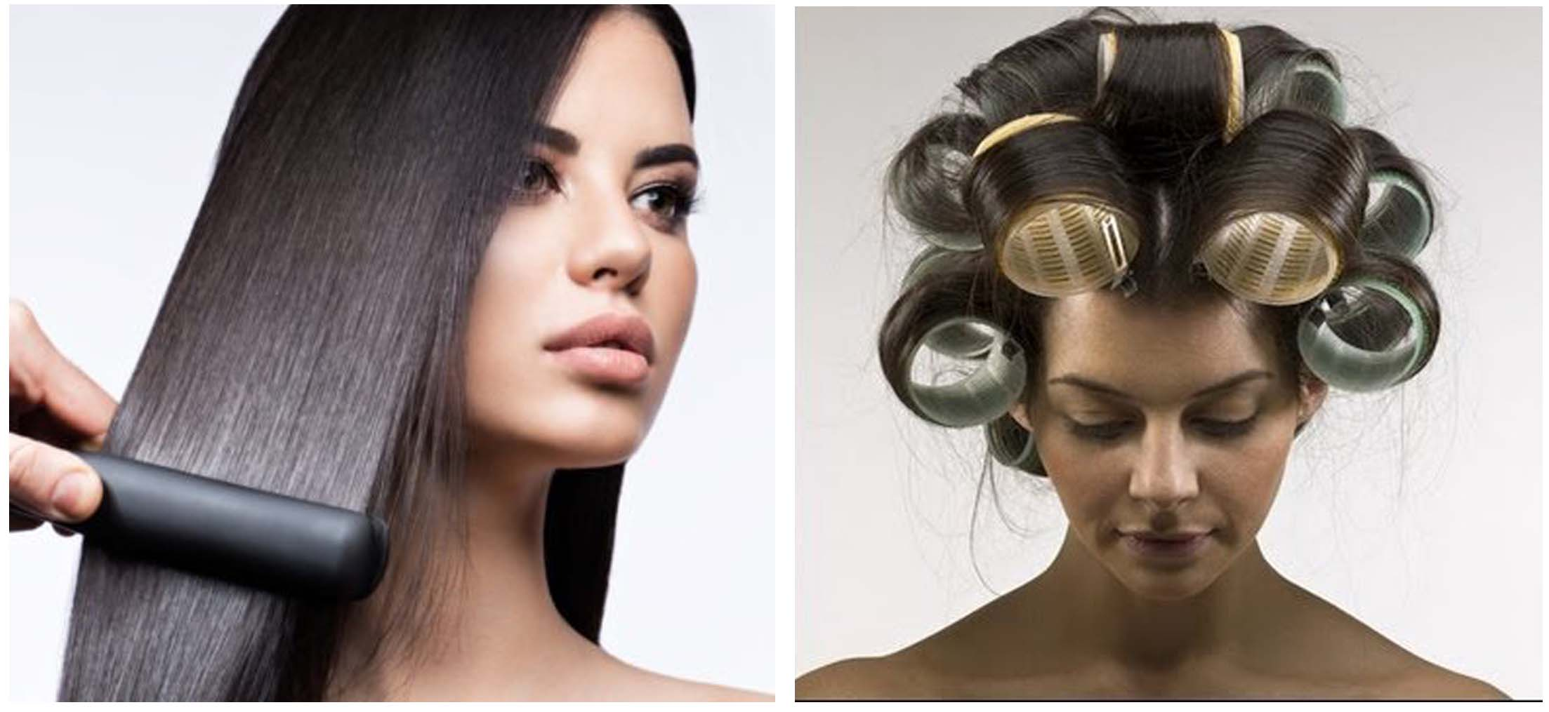

I tessuti si comportano nello stesso modo, quando escono dalla lavatrice contengono molta acqua e sono facilmente deformabili, se li asciughiamo distesi perderanno le pieghe acquisite in lavatrice e non sarà necessario stirarli. Se invece li asciughiamo piegati, sul filo dello stendibiancheria, o ripiegati dentro il cestello dell’asciugatrice, saranno ricchi di pieghe per togliere le quali occorrerà bagnarli nuovamente con acqua o vapore e asciugarli spianando il tessuto…. cioè stirarli.
Il ferro da stiro, infatti, non è altro che una potente asciugatrice in grado di asciugare rapidamente il tessuto grazie all’intenso calore della piastra, che produce l’immediata evaporizzazione dell’acqua.

Non è il ferro da stiro che toglie le pieghe! E’ il modo in cui sistemiamo il tessuto sotto il ferro da stiro, infatti, quando stiriamo le maniche di una camicia, il ferro da stiro elimina le pieghe all’interno della manica, ma contemporaneamente ne crea due molto consistenti lungo i bordi della manica, dove il tessuto è piegato.
Stendibiancheria e asciugatrice sono progettati per asciugare i tessuti piegati, per questo motivo il bucato esce ricco di pieghe ed è necessario stirare i tessuti per eliminarle.

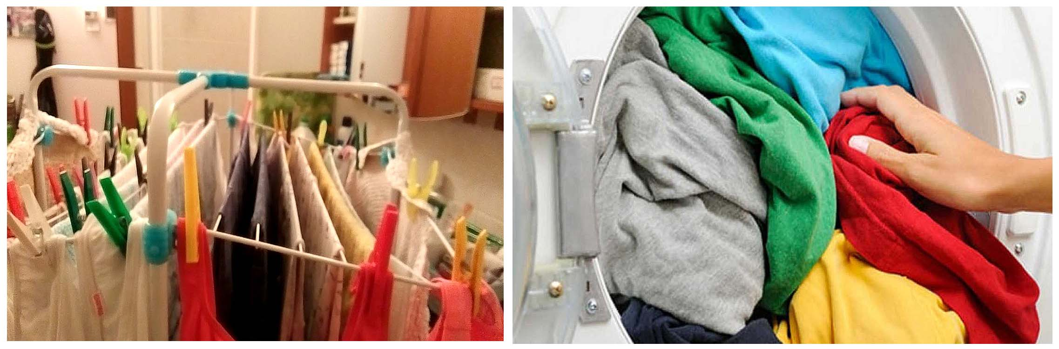

Leonardo è progettato per asciugare ogni tipo di tessuto completamente disteso, inoltre l’aria di asciugatura, inviata, dall’alto verso il basso, sui tessuti appesi ad asciugare, fa vibrare le loro fibre distendendole. In questo modo Leonardo elimina le pieghe durante l’asciugatura e non è necessario stirare i tessuti.

Poiché la “stiratura” del bucato, eseguita da Leonardo avviene in modo del tutto naturale, senza la pressatura del ferro da stiro, è naturale che anche l’aspetto dei tessuti, benché privi di pieghe, sia meno uniforme rispetto a quelli ottenuti con il ferro da stiro.

Per chi desidera ottenere un risultato migliore, simile a quello ottenibile con il ferro da stiro, abbiamo ideato l’asciugatura “a palloncino”, grazie alla quale è possibile asciugare rapidissimamente (1/2 ore) due tre camicie, due o tre pantaloni, ecc. gonfiandoli. In questo modo l’aria di asciugatura, inviata dall’alto verso il basso sui capi appesi ad asciugare, entra al loro interno, li gonfia, tende le loro fibre e, mentre li asciuga, elima totalmente le loro pieghe.

